Architecten Voorzieningenhart Willemskwartier

De afgelopen twee maanden heeft de eerste ronde plaatsgevonden voor de keuze van de architect die een ontwerp gaat maken voor het Voorzieningenhart.
Een commissie van heren en één dame heeft uit 23 inzenders vijf bureaus gekozen. In de commissie zijn alle afdelingen van de gemeente Nijmegen vertegenwoordigd die iets te maken hebben met het bouwen van een nieuw gebouw dat eigendom wordt van de gemeente. Dus de stedenbouwkundige, iemand van het beheer, iemand van de openbare ruimte, maar ook de wijkmanager. Namens de toekomstige gebruikers van het VZH waren Basisschool Groot-Nijeveld vertegenwoordigd en Wijkraad Willemskwartier. Alle leden van deze commissie hebben stemrecht. Dus ook de school en de wijkraad beslissen mee.
Alle architecten die solliciteerden, hadden een dik of een wat minder dik boekwerk ingestuurd waarin ze laten zien wat ze als architectenbureau kunnen maken en hebben gemaakt.
In twee lange middagen hebben alle leden van de commissie alle boekwerken doorgenomen, ook tussendoor nog thuis. En op het einde kon elk lid van de commissie zijn (of haar) eigen keuze maken en die volgens een van te voren afgesproken puntentelling in een rijtje zetten van 1 tot 23. Toen alle punten geteld waren, bleek dat de commissie het onderling verrassend eens was. Bij de bovenste 10 zaten alle bureaus die bij iedereen veel punten hadden gekregen. Iedereen kon zich dan ook direct vinden in het eindresultaat.

Bezoek
De volgende stap was om een bezoek te brengen aan de bovenste vijf. Dan konden we zien hoe een ontwerp er in werkelijkheid uitziet. Elk bureau had in zijn boekwerk drie gebouwen ingevuld, ergens in Nederland, waar de commissie uit kon kiezen.
Zo gezegd, zo gedaan. In een bus hebben we vijf VZH-gebouwen bezocht, hebben daar een rondleiding gehad en konden we allerlei vragen stellen. Na afloop van deze bustochtjes moesten we weer, elk voor onszelf, punten geven aan de bezochte gebouwen. Wie van alle leden samen gemiddeld minder dan 55 punten kreeg, zou afvallen. Dan zouden we op bezoek gaan naar een zesde, of een zevende gebouw.
Maar de commissie was het weer opvallend eens: alle vijf de bureaus mogen mee naar de tweede ronde.

Presentatie
Eind maart of begin april vindt de tweede ronde plaats. Dan gaan alle vijf gekozen bureaus onafhankelijk van elkaar aan de commissie hun eerste ontwerp presenteren voor het VZH in het Willemskwartier. Na afloop van deze presentatie beslist de commissie welk architectenbureau het VZH mag ontwerpen. Of eigenlijk adviseert de commissie alleen maar. De echte beslissing wordt genomen door de wethouder en het hele College van B & W. Maar het komt niet vaak voor dat het college een andere beslissing neemt dat de commissie heeft geadviseerd.
De wijkraad heeft ervoor gepleit dat bij deze presentatie ook bewoners van het Willemskwartier als toehoorder aanwezig mogen zijn. Dat kan. Een aantal bewoners zullen worden uitgenodigd om bij de presentatie aanwezig te zijn.
In het Willemskwartier zijn niet minder dan 40 clubjes, bewonersgroepen, instellingen en activiteitengroepen actief. Dat worden allemaal gebruikers van het nieuwe VZH. Niet alle leden van al deze clubjes en groepen kunnen bij de presentatie zijn. Misschien van elke club of elke groep één vertegenwoordiger?
Ook dat is nog even de vraag.

De Ster
Op zaterdag 23 februari stond er een grote bus bij de wijkpost. Dezelfde 40 clubs en groepen waren uitgenodigd om met deze bus mee te gaan naar De Ster in Lent. Dat is eenzelfde soort gebouw als het VZH moet worden. De commissie heeft dit gebouw niet bezocht.
In De Ster zitten een school, allerlei wijkvoorzieningen, een sportzaal, een aula, knutselruimtes, een ruimte voor jongeren en andere ruimtes voor gebruik door wijkbewoners.
Met dit verslag en deze foto’s willen we een eerste indruk geven van hoe een gebouw als het VZH eruit zou kunnen zien.

Klankbordgroep
Wanneer gekozen is welke architect het ontwerp voor het VZH gaat maken, wordt er een aparte klankbordgroep gevormd. Deze klankbordgroep is bedoeld om de architect duidelijk te maken wat de wensen van de bewoners zijn voor het VZH. Alle 40 actieve clubjes en groepen hebben in mei-juni 2005 al hun wensen bekend gemaakt. Deze zijn allemaal terecht gekomen in het Programma van Eisen (uitgezonderd de twee hobbywerkplaatsen). Hiermee moet de architect goed rekening houden. Maar er zijn altijd meerdere manieren waarop dat mogelijk is. Daarom krijgen bewoners de kans om nog verder mee te praten. De klankbordgroep is voor bewoners.
We zoeken nog leden voor deze klankbordgroep. We zoeken 10 bewoners die hieraan mee willen doen. Zijn dat de 10 bewoners die mee geweest zijn naar De Ster in Lent?
Zijn dat 10 vertegenwoordigers van de 40 clubs en groepen?
De wijkraad gaat mensen zelf vragen. Alle clubs en groepen krijgen een brief van de voorzitter van de commissie om hen te informeren over de presentatie en over de klankbordgroep. Daarmee krijgt iedereen de kans om zich aan te melden voor deze klankbordgroep.
En degenen die zich aanmelden voor de klankbordgroep, kunnen aanwezig zijn bij de presentatie van de vijf architecten.
Niet iedereen heeft er tijd voor of interesse in. Dat hoeft ook niet. Maar laat degenen die er wel tijd voor hebben en wel geïnteresseerd zijn, zich melden bij de wijkraad!

Nog meer foto’s
Behalve van De Ster in Lent, hebben we ook foto’s van de vijf gebouwen die door de commissie zijn bezocht. Van elk van de gebouwen hebben we vier foto’s uitgekozen van de vijftig die bij elk bezoek zijn gemaakt. Dat is een kleine selectie dus.
In vier foto’s kan niet een totaal gebouw getoond worden. Bovendien zijn niet alle gebouwen hetzelfde. Drie van de vijf gebouwen zijn alleen een school of zelfs meerdere scholen tegelijk, twee een echt voorzieningenhart.
We hebben een willekeurige keuze gemaakt, maar van elk gebouw hebben we wel een foto van de buitenkant. Het gaat om een indruk.

De vijf bezochte gebouwen

Zevenaar
Van Architectenbureau Spring bezochten we SBO De Schilderspoort, een school voor speciaal onderwijs:

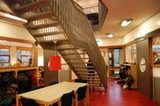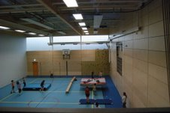
Gang met trap naar etage De sportzaal

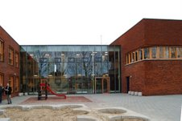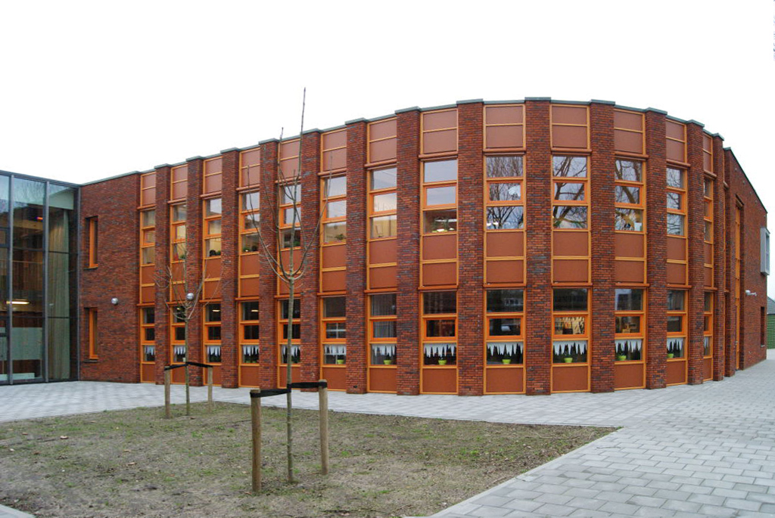
De buitenkant Nog eens de buitenkant

Den Bosch
Van Architectenbureau Frencken Scholl bezochten we Brede School Haren, Donk de Reit, een school met andere voorzieningen:

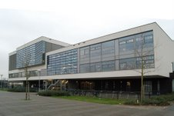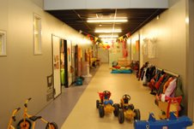
De buitenkant Gang bij de kleuteropvang

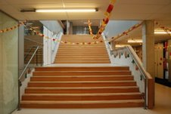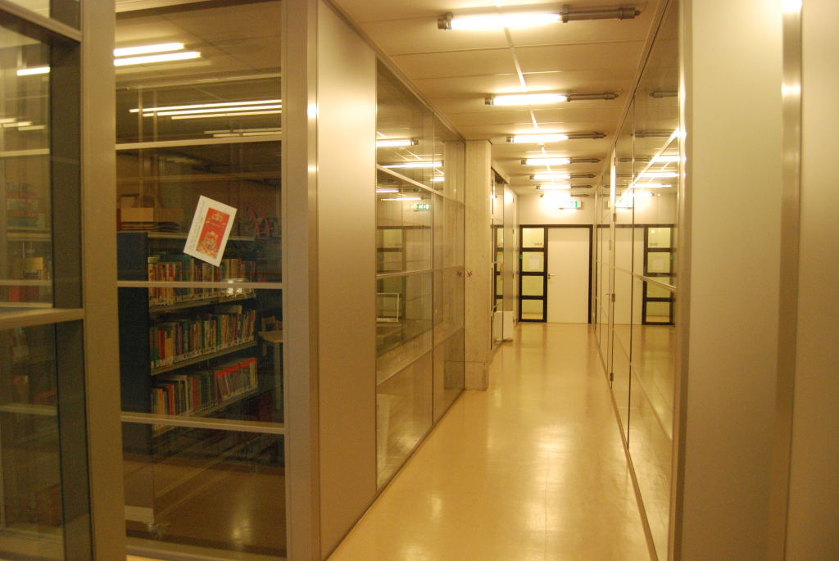
Het trappenhuis Gang naast bibliotheek
Delfgauw
Van Architectenbureau MAS bezochten we Brede School Delfgauw, een gebouw zo lang als een hele straat met meerdere scholen erin:

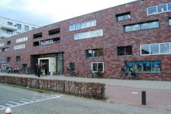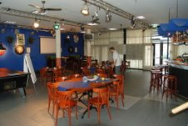
De buitenkant Ontspanningsruimte naast de sportzaal

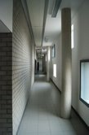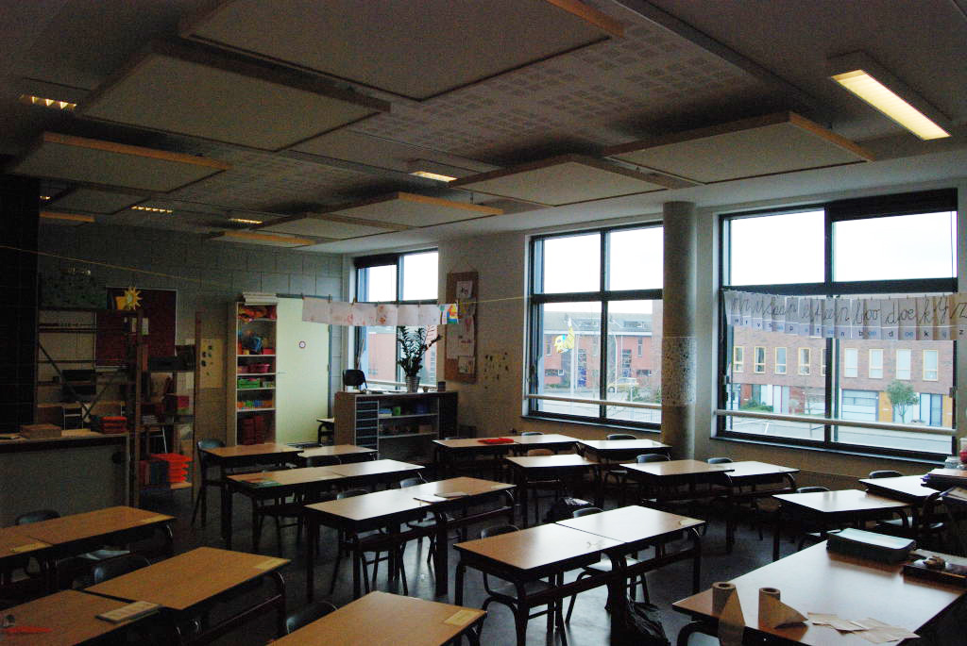
Gang Klaslokaal

Bilthoven
Van Architectenbureau Hoogte Twee bezochten we de Julianaschool, een brede school met buurtontmoetingsruimte:

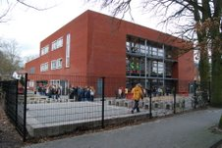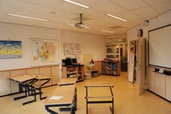
De buitenkant Klaslokaal

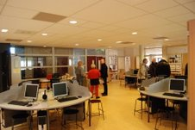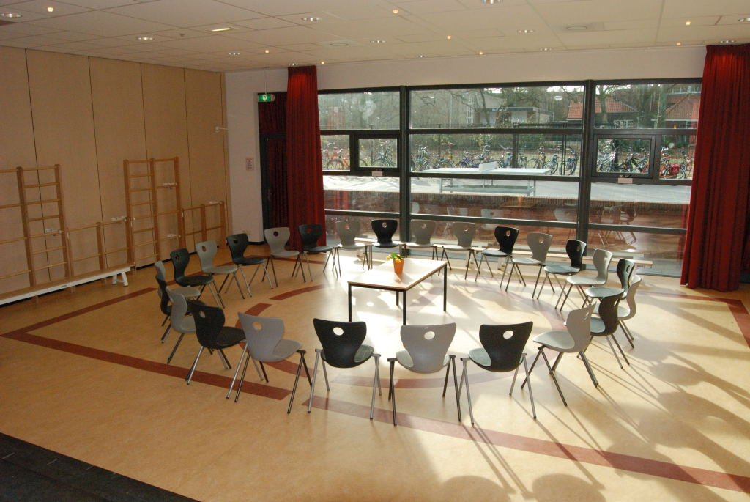
Middenruimte met computers Sport- en spel voor de kleintjes

Deventer
Van Architectenbureau Kristinsson bezochten we De Vijhoek, een multifunctionele accommodatie met meerdere scholen, gymzalen en peuterspeelzalen. We bezochten een enkel schoolgebouw.

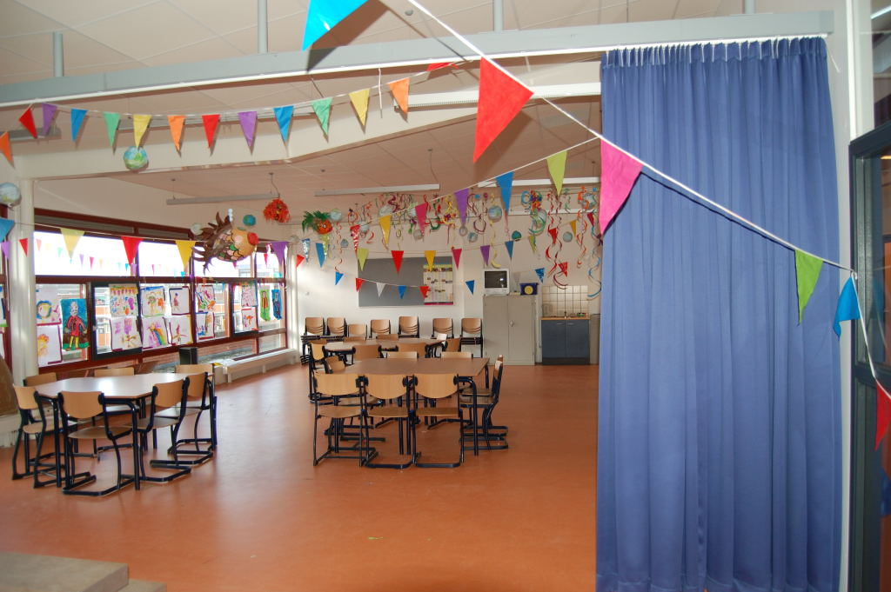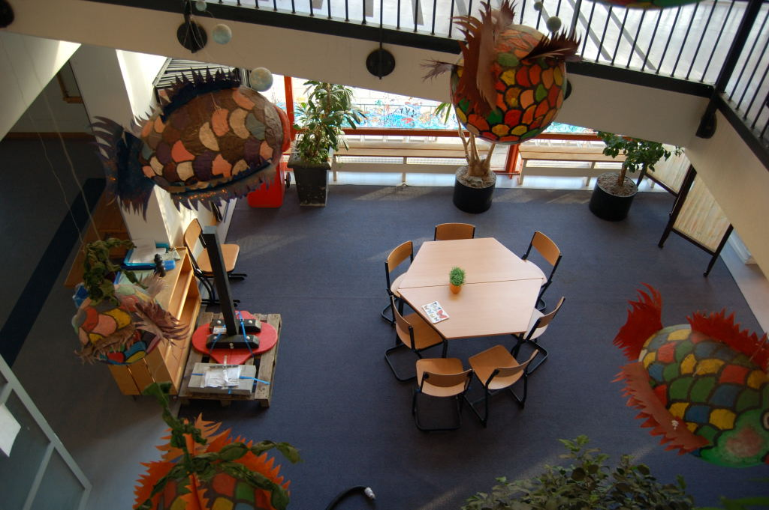
Klaslokaal Doorkijk vanaf bovenetage

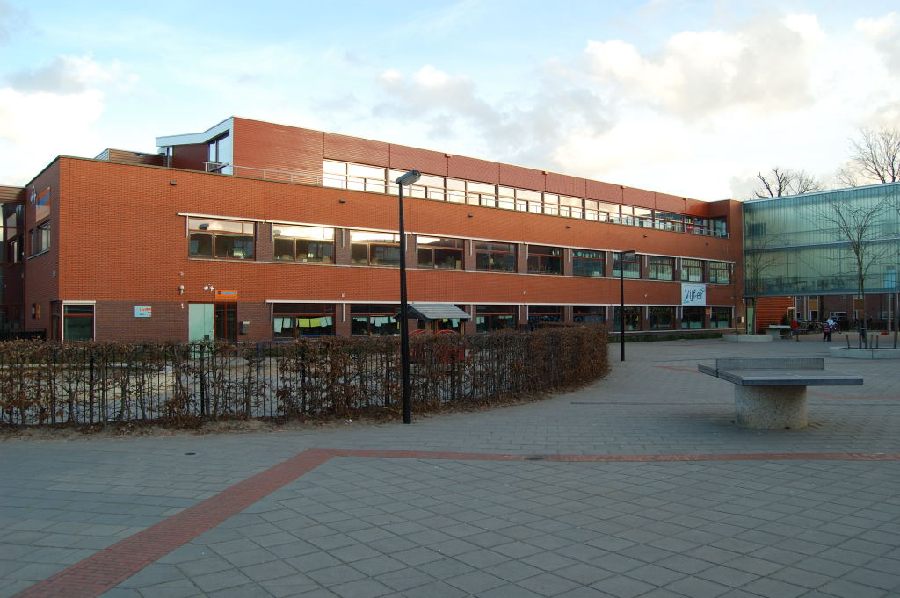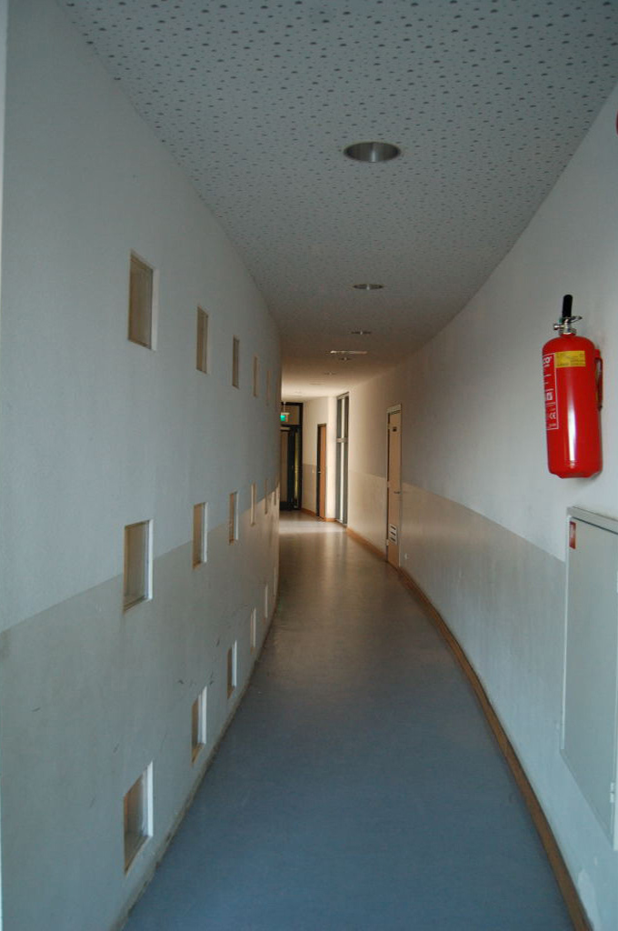
Buitenkant Gang

Alle foto’s zijn gemaakt door Nico Schonewille.

